

PROJET ASSISTANCE
Assistance et dépannage des visiteurs
Voici la structure de la nouvelle table TypeEmploye à ajouter au schéma :
CREATE TABLE IF NOT EXISTS `TypeEmploye` (
`id` int(11) NOT NULL AUTO_INCREMENT,
`code` varchar(20) NOT NULL,
PRIMARY KEY (`id`)
) ENGINE=InnoDB;

INSERT INTO `TypeEmploye` (`code`) VALUES
('visiteur'),
('technicien'),
('comptable');

Cette commande créera la table TypeEmploye avec une colonne "id" en tant que clé primaire et une colonne "code" qui contient les trois types d'employés mentionnés. Ensuite, la commande INSERT ajoutera ces trois types d'employés à la table.

Pour ajouter un champ typeEmploye à la table visiteur qui est en lien avec la table TypeEmploye, je exécute la requête SQL suivante :
ALTER TABLE visiteur
ADD typeEmploye INT,
ADD FOREIGN KEY (typeEmploye) REFERENCES TypeEmploye(id);
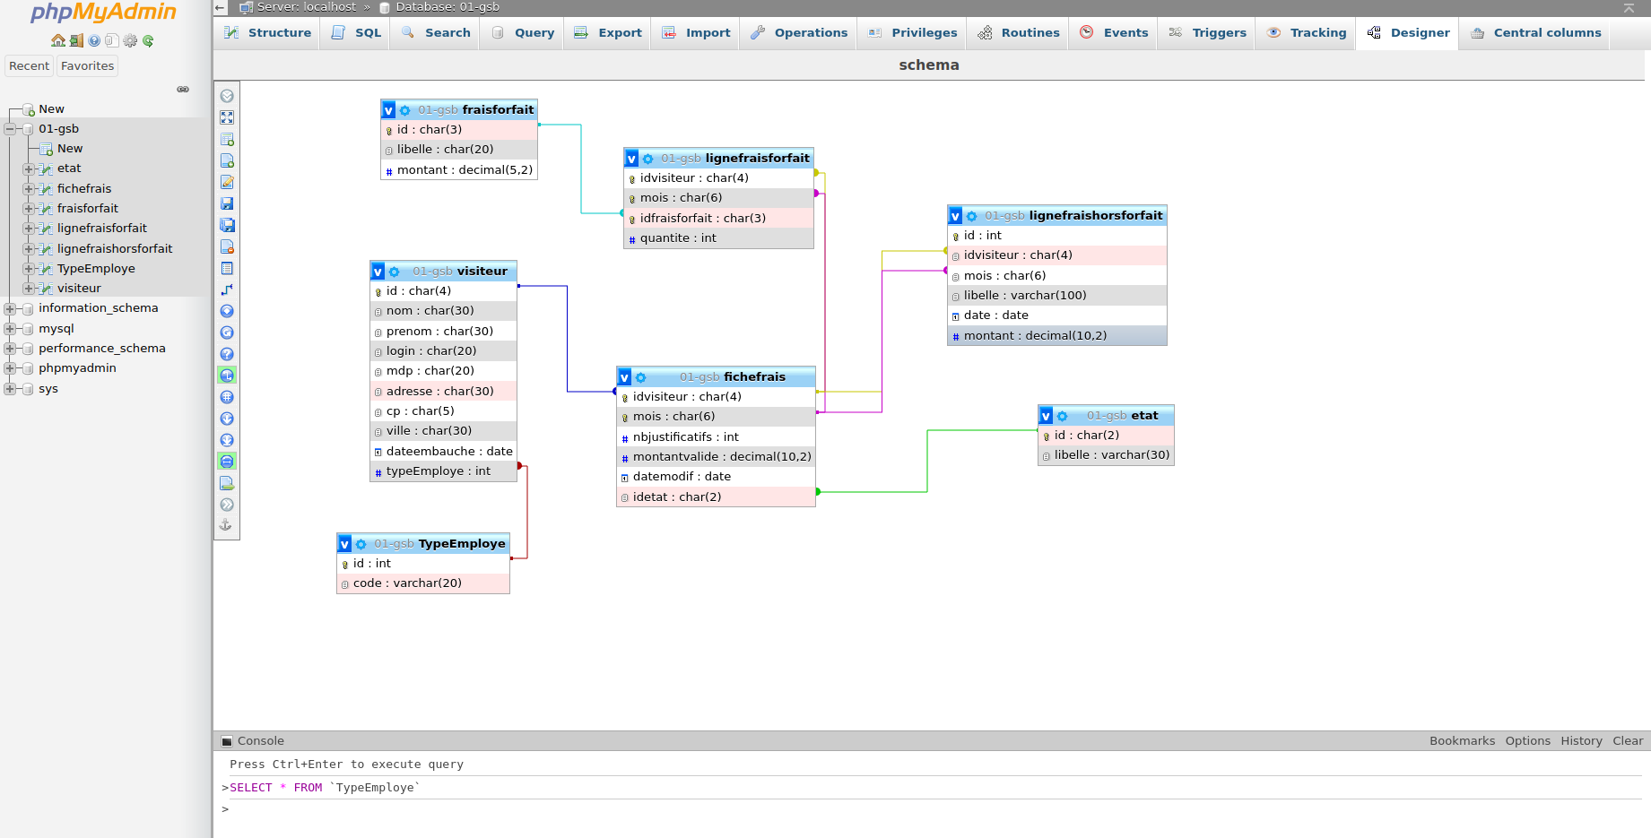
Cette requête ajoute un nouveau champ typeEmploye de type INT à la table visiteur, et crée une clé étrangère reliant le champ typeEmploye de la table visiteur au champ id de la table TypeEmploye.

Après:

Voici les requêtes SQL pour créer les deux tables supplémentaires
CREATE TABLE IF NOT EXISTS `Ticket` (
`id` INT NOT NULL AUTO_INCREMENT,
`idVisiteur` char(4) NOT NULL,
`titre` VARCHAR(255) NOT NULL,
`description` TEXT,
`dateCreation` DATETIME NOT NULL DEFAULT CURRENT_TIMESTAMP,
`idTechnicien` char(4),
PRIMARY KEY (`id`),
FOREIGN KEY (`idVisiteur`) REFERENCES `visiteur`(`id`),
FOREIGN KEY (`idTechnicien`) REFERENCES `visiteur`(`id`)
) ENGINE=InnoDB;

CREATE TABLE IF NOT EXISTS `SuiviTicket` (
`id` INT NOT NULL AUTO_INCREMENT,
`idTicket` INT NOT NULL,
`idTechnicien` char(4) NOT NULL,
`dateTraitement` DATETIME NOT NULL DEFAULT CURRENT_TIMESTAMP,
`description` TEXT,
`resolution` TEXT,
`confirmation` BOOLEAN DEFAULT NULL,
PRIMARY KEY (`id`),
FOREIGN KEY (`idTicket`) REFERENCES `Ticket`(`id`),
FOREIGN KEY (`idTechnicien`) REFERENCES `visiteur`(`id`)
) ENGINE=InnoDB;

La table Ticket contient les informations générales sur le ticket, telles que le titre, la description, la date de création, le visiteur qui a créé le ticket, et le technicien auquel le ticket est attribué. La clé étrangère idVisiteur référence la table visiteur pour garantir que le visiteur qui a créé le ticket existe dans la base de données. La clé étrangère idTechnicien fait de même pour le technicien qui traite le ticket.
CREATE TABLE IF NOT EXISTS `Ticket` (
`id` INT NOT NULL AUTO_INCREMENT,
`idVisiteur` char(4) NOT NULL,
`titre` VARCHAR(255) NOT NULL,
`description` TEXT,
`dateCreation` DATETIME NOT NULL DEFAULT CURRENT_TIMESTAMP,
`idTechnicien` char(4),
PRIMARY KEY (`id`),
FOREIGN KEY (`idVisiteur`) REFERENCES `visiteur`(`id`),
FOREIGN KEY (`idTechnicien`) REFERENCES `visiteur`(`id`)
) ENGINE=InnoDB;

La table SuiviTicket contient les informations sur le traitement du ticket, telles que la date de traitement, la description du problème, la solution proposée par le technicien, et la confirmation de la résolution du problème par le visiteur. La clé étrangère idTicket référence la table Ticket pour garantir que le ticket pour lequel le suivi est enregistré existe dans la base de données. La clé étrangère idTechnicien fait de même pour le technicien qui traite le ticket.
CREATE TABLE IF NOT EXISTS `SuiviTicket` (
`id` INT NOT NULL AUTO_INCREMENT,
`idTicket` INT NOT NULL,
`idTechnicien` char(4) NOT NULL,
`dateTraitement` DATETIME NOT NULL DEFAULT CURRENT_TIMESTAMP,
`description` TEXT,
`resolution` TEXT,
`confirmation` BOOLEAN DEFAULT NULL,
PRIMARY KEY (`id`),
FOREIGN KEY (`idTicket`) REFERENCES `Ticket`(`id`),
FOREIGN KEY (`idTechnicien`) REFERENCES `visiteur`(`id`)
) ENGINE=InnoDB;

Le cycle de vie d'un ticket peut être décrit en plusieurs étapes :
- Création du ticket : Un employé créé un ticket en précisant le titre et la description du problème qu'il rencontre. Le ticket est alors en attente d'être pris en charge.
- Prise en charge du ticket : Un technicien prend en charge le ticket. L'identité du technicien est alors visible pour l'employé.
- Traitement du ticket : Le technicien travaille sur le ticket afin de trouver une solution au problème. Si le technicien a besoin de plus d'informations pour résoudre le problème, il peut communiquer avec l'employé via la plateforme de suivi de tickets.
- Proposition de solution : Le technicien propose une solution à l'employé en décrivant les étapes à suivre pour résoudre le problème.
- Confirmation de la résolution : L'employé confirme que le problème est résolu et le ticket est fermé. Si l'employé n'est pas satisfait, il peut rouvrir le ticket et fournir plus d'informations pour que le technicien puisse résoudre le problème.
- Clôture du ticket : Une fois que le ticket est fermé, il est archivé et ne peut plus être modifié.

